Ленин о свободе
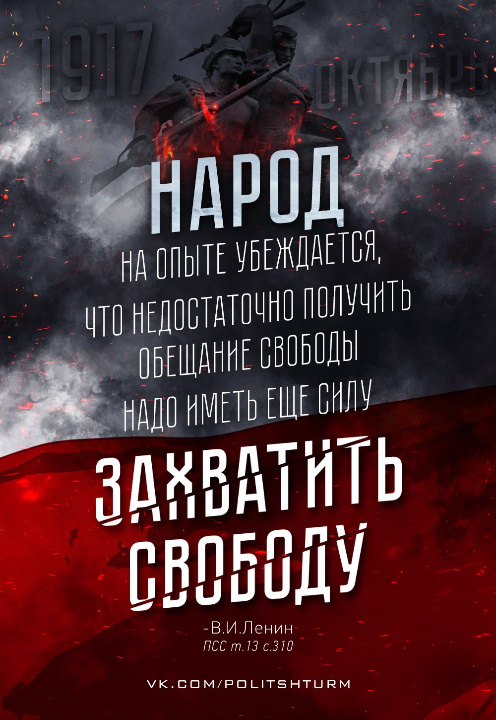

Оригинальная статья
2016-11-04
1 мин. на чтение

“…Бросьте общий взгляд на главные этапы великой российской революции и вы увидите, как народ на опытеподходил, ступенька за ступенькой, к лозунгу учредительного собрания. Вот эпоха «доверия», конец 1904 года. Либералы в упоении. Они заняли всю авансцену. Не очень стойкие с.-д. говорят даже о двух главных силах данного момента: либералах и правительстве. Но вот народ проникается идеей «доверия», народ «доверчиво» идет 9-го января к Зимнему Дворцу. Эпоха «доверия» выдвигает третью силу, пролетариат, и кладет начало величайшему недоверию народа к самодержавному правительству. Эпоха «доверия» кончается отказом народа верить в слова правительства о «доверии».
Дальнейший этап. Обещана булыгинская Дума. Доверие подтверждено делом. Народные представители созываются. Либералы в упоении, зовут к участию в выборах. Либеральные профессора, как и подобает этим «идейным» прихвостням буржуазии, зовут студентов учиться, а не заниматься революцией. Не очень стойкие с.-д. сдаются на доводы либералов. Выступает на сцену народ. Пролетариат октябрьской забастовкой сметает булыгинскую Думу и захватывает свободу, завоевывает манифест, вполне конституционный по форме и содержанию манифест. Народ на опыте убеждается, что недостаточно получить обещание свободы, надо еще иметь силу захватить свободу”.
– В.И.Ленин, “Роспуск думы и задачи пролетариата”, т.13 ПСС, с.310

Оригинальная статья

